ANEXO I

Procedimento Operacional Padrão de Verificação dos Termômetros Oficiais

1. O termômetro calibrado servirá de padrão para a verificação dos demais termômetros da regional sendo preenchidos os dados em planilha específica, conforme ANEXO II;
2. Preencher o “ERRO DO TERMÔMETRO CALIBRADO”, para isso deve-se verificar no certificado de calibração do mesmo, onde está especificado na planilha o “Erro” na linha dos 4,96ºC;
3. Utilizar um recipiente plástico com medidas aproximadas de 15cm de altura por 10cm de diâmetro. Fazer dois furos centralizados na tampa do recipiente de diâmetro compatível com as hastes dos termômetros, a uma distância de 2 a 3cm entre os furos. Colocar gelo no recipiente até a altura de 5 a 7,5cm (conforme a temperatura do ambiente), completar com água até os 15cm, tampar e agitar por 60 segundos. Após colocar o recipiente plástico dentro de um isopor com gelo reutilizável e aguardar mais 60 segundos até estabilizar a temperatura (vide fotos);
4. Imergir completamente a haste metálica dos termômetros (calibrado e verificado) ao mesmo tempo, pelos furos da tampa do recipiente plástico, aguardar 60 segundos e anotar a temperatura medida nos termômetros nas respectivas colunas da planilha (“TEMP. MEDIDA DO TERMÔMETRO CALIBRADO” e “TEMP. MEDIDA DO TERMÔMETRO VERIFICADO (TMTV)”). Atenção: a água no recipiente deverá estar entre 3º e 7ºC (três e sete graus Celsius), se não estiver nesta faixa de temperatura deve ser avaliado a necessidade de colocar mais gelo ou substituir um pouco da água gelada por água fria conforme o caso. Além disso, a haste dos termômetros não pode encostar o fundo do recipiente.
5. A “TEMPERATURA DE REFERÊNCIA (TR)” deve ser medida da seguinte forma: a “TEMP. MEDIDA DO TERMÔMETRO CALIBRADO” diminuída do “ERRO DO TERMÔMETRO CALIBRADO (=MM-VR)”, equação TMTC – ESTC = TR. Será adotado como padrão a utilização do erro informado no certificado de calibração na temperatura de 4,96 graus Celsius. Atenção, conforme as regras de matemática a subtração de um número por outro número negativo é uma operação de adição. Por exemplo, a temperatura medida no termômetro calibrado foi 0,4ºC e o erro sistemático deste termômetro calibrado é de -0,6°C (negativo), portanto o cálculo para obter a temperatura de referência será: 0,4- (-0,6) = 1°C, desta forma a temperatura de referência (corrigida) é de 1ºC. Se o erro sistemático deste termômetro calibrado fosse, por exemplo, 0,6°C (positivo) o cálculo da temperatura de referência seria: 0,4- 0,6 = -0,2°C, nesse exemplo a temperatura de referência seria de -0,2°C.
6. O “ERRO DO TERMÔMETRO VERIFICADO” (ESTV) deve ser medido da seguinte forma: a “TEMP. MEDIDA DO TERMÔMETRO VERIFICADO” (TMTV) diminuída da “TEMPERATURA DE REFERÊNCIA (TR)”, equação TMTV – TR = ESTV.
7. O resultado do erro sistemático apresentado pelos termômetros sob verificação não poderá ser superior a 1oC (um grau Celsius), positivo ou negativo. Os termômetros em verificação que apresentarem um erro sistemático superior ao aqui estipulado devem ser recolhidos ao nível central da SEAPI para substituição e não poderão ser utilizados em atividades de fiscalização. Deverá ser preenchido o formulário de recolhimento de termômetro conforme.
8. Desta forma, como está se adotando um erro sistemático de até 1ºC (um grau Celsius), vamos estipular uma tolerância no ato fiscalizatório de até 1ºC (um grau Celsius) como padrão aceitável dentro do erro possível dos termômetros da SEAPI, sendo apenas infracionados e apreendidos produtos que ultrapassarem esta tolerância.
9. Esta verificação deverá terá validade de 06 (seis) meses e o Anexo IV deverá acompanhar o termômetro nas operações de fiscalização.

Ilustração das Etapas

1. Recipiente plástico (Figura 1).

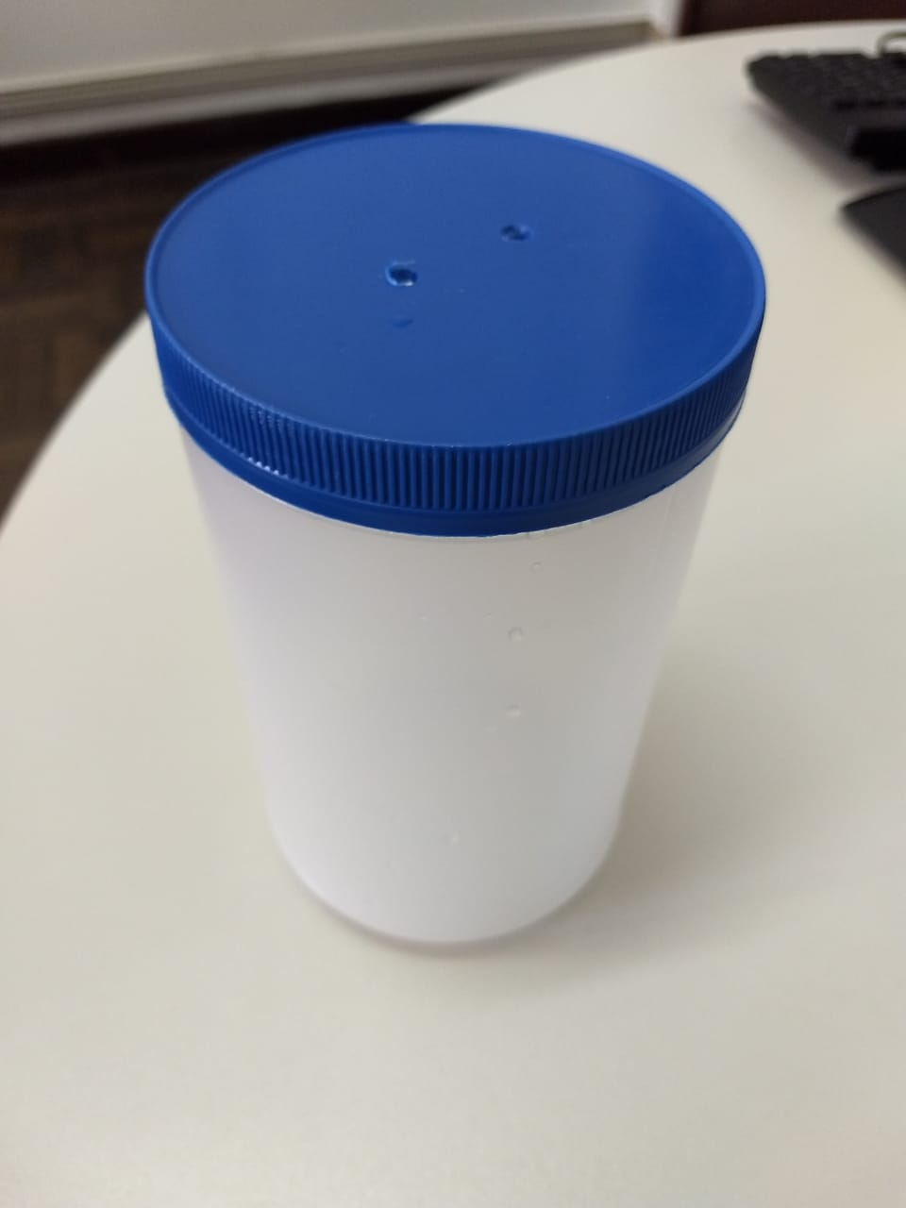

1. Fazer as medidas no recipiente e colocar o gelo (Figura 2).

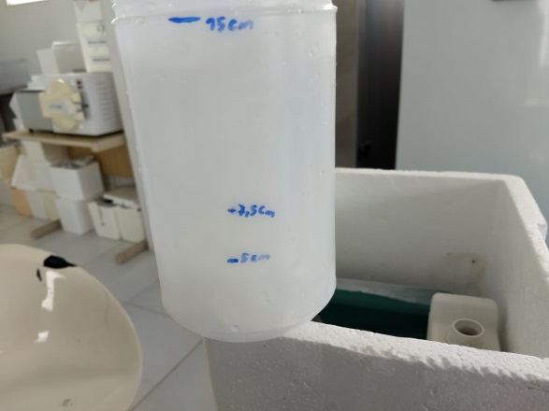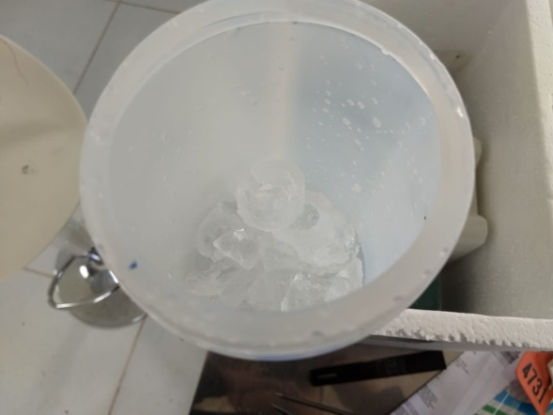

1. Completar com água, agitar por 60 segundos e colocar no isopor para estabilizar por mais 60 segundos (Figura 3).

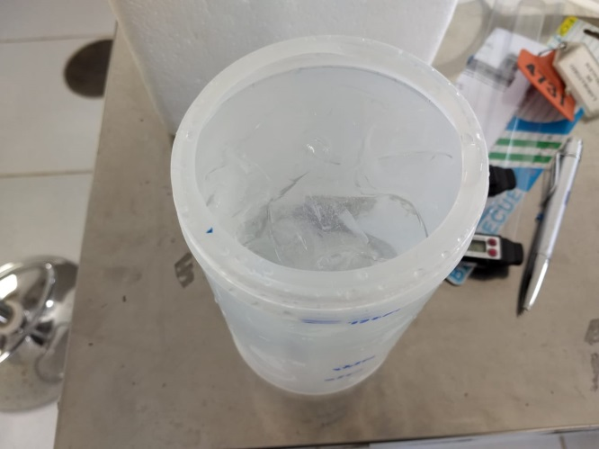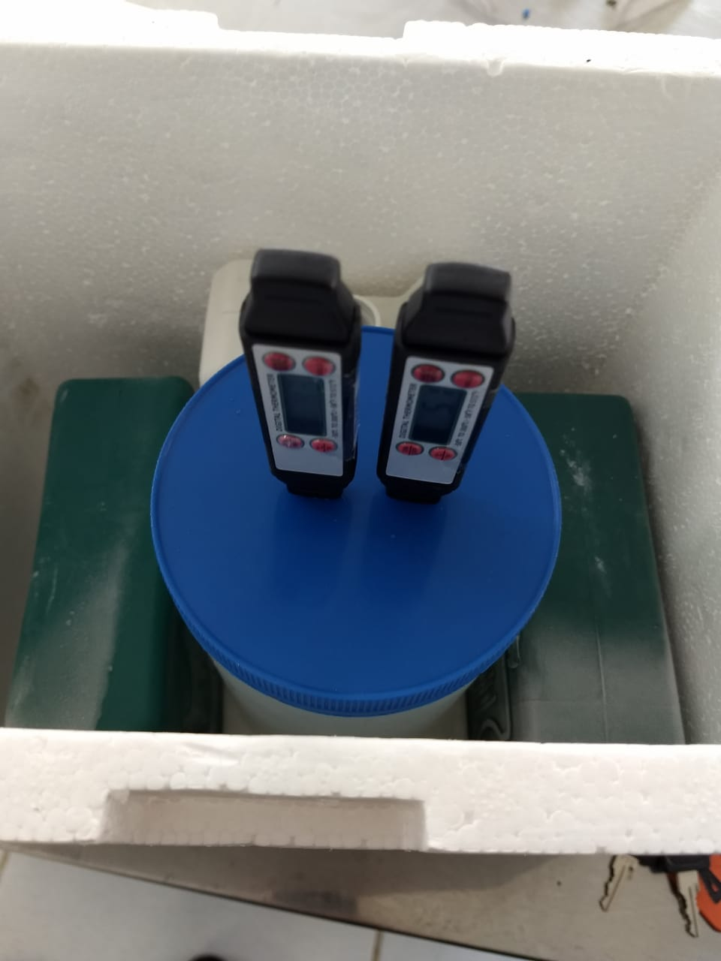

1. Termômetros não podem atingir o fundo do frasco, nem encostar nas laterais (Figura 4).

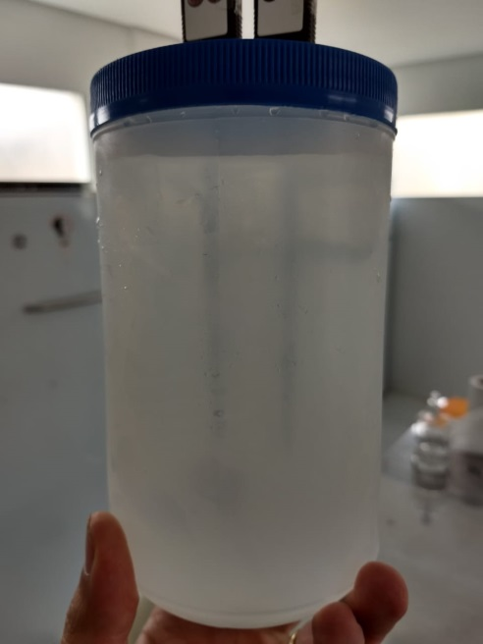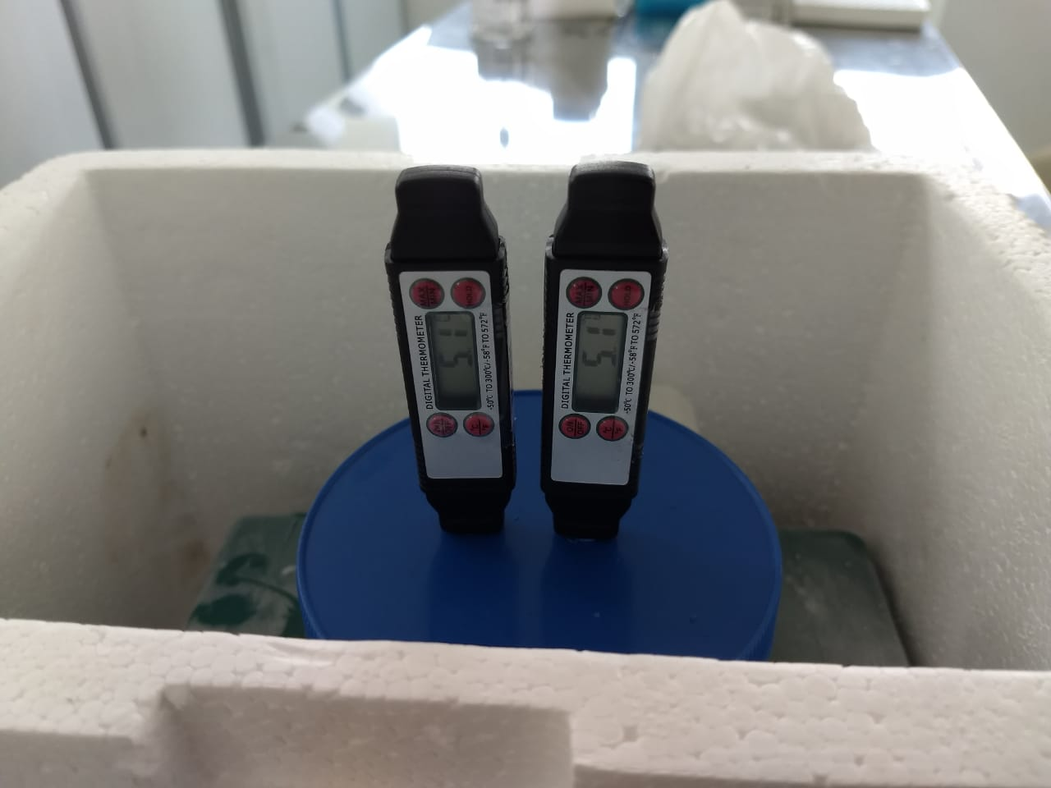

ANEXO II



ANEXO III

Recolhimento de Termômetro Oficial

Conforme verificação realizada no dia ____ de __________________ de ______, na Supervisão Regional de ________________________________________, pelo servidor responsável _____________________________, ID ___________________. Encaminho para recolhimento o termômetro de patrimônio ______________ por apresentar erro sistemático acima de 1°C (um grau Celsius) conforme prevê a Portaria xxx/2018 da SEAPI, sendo considerado patrimônio inservível. O termômetro calibrado de patrimônio _____________, com certificado de calibração _______________ foi o que estabeleceu a temperatura de referência no teste.

_______________________________

Assinatura e Carimbo

Supervisor Regional:

ID:

_______________________________

Assinatura e Carimbo

Responsável do Patrimônio:

ID:

ANEXO IV

Certificado de Verificação de Termômetro Oficial

O termômetro de patrimônio ou identificação N° ________ descrito abaixo foi verificado conforme prevê a Portaria 558/2018 da SEAPI e está apto a ser utilizado em ações de fiscalização.

|  |  |  |  |
| --- | --- | --- | --- |
| Data de Verificação | Patrimônio ou Identificação do Termômetro Calibrado de Referência | Erro do Termômetro Verificado (∆T) | Validade da Verificação |
|  |  |  |  |
|  |  |  |  |

Este termômetro foi Verificado pelo FEA ______________________________, ID________________.

_____________________________

Assinatura e Carimbo do FEA